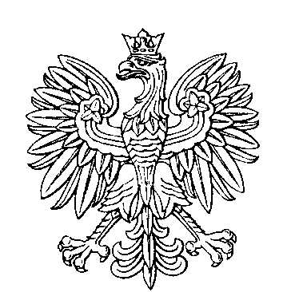

OBWODOWA KOMISJA WYBORCZA NR 1
w gminie Kamień

SKŁAD KOMISJI:
Przewodniczący Marcin Kołodziej

Zastępca Przewodniczącego Andżelika Elżbieta Majczak

CZŁONKOWIE:
Janina Bolka  Piotr Gancarz  Józef Tomasz Piekut  Urszula Tupaj | Mariola Anna Dec  Dariusz Daniel Grochala  Bogusława Rurak

OBWODOWA KOMISJA WYBORCZA NR 2
w gminie Kamień

SKŁAD KOMISJI:
Przewodniczący Izabela Rząsa

Zastępca Przewodniczącego Karolina Naporowska

CZŁONKOWIE:
Aneta Bąk  Stanisław Krasoń  Anna Rurak  Małgorzata Ściuk | Paweł Mariusz Błądek  Sebastian Pęcak  Natalia Joanna Rzeszutek

OBWODOWA KOMISJA WYBORCZA NR 3
w gminie Kamień

SKŁAD KOMISJI:
Przewodniczący Jan Piotr Janiec

Zastępca Przewodniczącego Agnieszka Rzeszutek

CZŁONKOWIE:
Teresa Stanisława Bednarz  Bartłomiej Krystian Hołub  Paweł Wąsik | Marta Błądek  Mirosław Andrzej Lachtara

OBWODOWA KOMISJA WYBORCZA NR 4
w gminie Kamień

SKŁAD KOMISJI:
Przewodniczący Elżbieta Gołąbek

Zastępca Przewodniczącego Anna Kołodziej

CZŁONKOWIE:
Małgorzata Banach  Paulina Elżbieta Łach  Agata Maria Piróg | Justyna Anna Lesiczka  Agnieszka Olko

OBWODOWA KOMISJA WYBORCZA NR 5
w gminie Kamień

SKŁAD KOMISJI:
Przewodniczący Halina Teresa Błądek

Zastępca Przewodniczącego Joanna Barbara Ziara

CZŁONKOWIE:
Tadeusz Krzysztof Barłóg  Sebastian Łukasz Dudzik  Joanna Katarzyna Krubnik-Gancarz  Edyta Piela | Bogdan Jerzy Bednarz  Beata Kołodziej  Marcin Marciniec

OBWODOWA KOMISJA WYBORCZA NR 6
w gminie Kamień

SKŁAD KOMISJI:
Przewodniczący Marta Sztaba

Zastępca Przewodniczącego Zbigniew Ziara

CZŁONKOWIE:
Marcin Stanisław Majczak  Mirosław Tadeusz Olko  Anna Małgorzata Wąsik | Halina Majka-Przybysz  Elżbieta Joanna Sabat-Piędel

